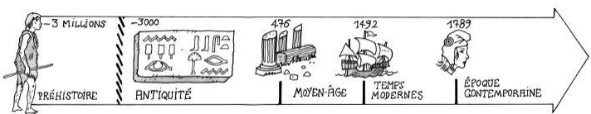

|  |  |  |
| --- | --- | --- |
| **L’œuvre** | | http://2.bp.blogspot.com/_bVGWuFQ3QJ8/TTnOwa8Ev8I/AAAAAAAAAE0/I_ytBdw38u8/s1600/rubens_self-portrait.jpg  *Autoportrait* |
| Titre | Le jugement de Pâris |
| Période  Date | Epoque contemporaine  1632 - 1635 |
| Technique | Huile sur panneau de chêne |
| Dimensions | 133,9 cm x 174,5 cm |
| Genre | Tableau |
| Lieu de conservation et/ou d’exposition | Londres, National Gallery |
| **L’artiste** | |
| Nom | Rubens |
| Prénom | Pierre Paul |
| Dates | 1577 - 1640 |
| Nationalité | belge |

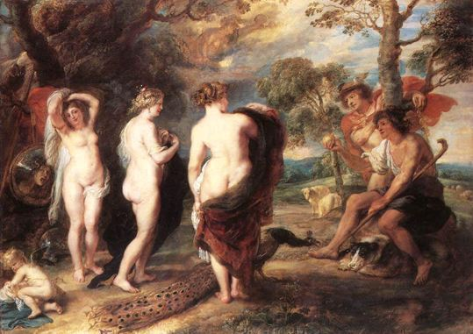Quelques éléments importants pour la compréhension de l’œuvre, étudiés lors de l’analyse collective.

Hermès

Pâris

Héra

Aphrodite

Athéna

Légende représentée sur la toile : Dans la mythologie grecque, Pâris est le fils de Priam, roi de Troie. Enfant, il est abandonné dans la nature car sa mère a rêvé qu'il entraînerait la destruction de la cité ; mais il est recueilli par des bergers qui l'élèvent parmi eux.

Un jour qu’il garde ses troupeaux, Pâris se voit remettre la « pomme de discorde » par Hermès. Apparaissent alors Athéna, Aphrodite et Héra qui lui demandent de choisir à qui la « pomme de discorde », destinée à la plus belle déesse de l’Olympe, doit être remise. Athéna lui promet la réussite, Héra la richesse et Aphrodite l’amour de la plus belle femme du monde. Pâris choisit Aphrodite qui tient promesse et lui accorde l’amour d’Hélène, femme de Ménélas. Pâris ramène Hélène à Troie mais Ménélas décide de se venger. C’est ainsi que débute la guerre de Troie.

Ma note :

Quelques impressions personnelles sur cette œuvre :